MAILWATCHER
Filter Engine

MODULE : MWADVT



Lotus Notes Version : 4.5+, 5.x, 6.x, 7.x

Optimisation de la gestion des flux pour une population déterminée…

Objectifs

- Application des actions sous contrôle d’une validation des émetteurs/destinataires
- Optimiser les volumes stockés.
- Traitement des échanges à la volée en fonction de leurs contenus.
- Rétention sécurisée dans un système externe à la messagerie (conservation à long terme)

Dans l’environnement messagerie les mails sont échangés rapidement, le fait est qu’un message émis vers plusieurs destinataires sera « dupliqué » autant de fois.

Le principe de capture dynamique des messages apporte une solution efficace aux problèmes des volumes perdus. Il permet également de limiter le risque de perte de données ou de palier au manque de fiabilité due aux copies multiples d’un même message.

Définition des règles

Les populations concernées.

Pour border l’application des règles de rétention à une population la solution la plus pragmatique est d’identifier cette population via des groupes. Ainsi les règles de filtres sont génériques et la délégation de la gestion du contenu des groupes permet de coller au plus près des besoins.

Le paramétrage prend en compte quatre types possibles d’émetteurs et destinataires. ( FROM/ TO )

- User
On entend par user toutes les adresses incluant les alias, nom court et adresse de repostage pour un individu désigné = User.

- Group
Ensemble des adresses ( User ) pour les membres du groupe incluant les sous-groupes, il n’y a pas de limite particulière imposée par MailWatcher sur le niveau de récursivité.

- Meta
Utilisation des caractères génériques, *, ?, [a-z] pour définir le « motif » des adresses

- Meta Group
Il s’agit d’un group, mais les membres peuvent être définis par des Meta.

Ci-dessous la population est définie par rapport aux identifiants Lotus Notes / Domino.

Les clauses FROM/TO servent à définir le contexte Emetteur => Destinataire(s)

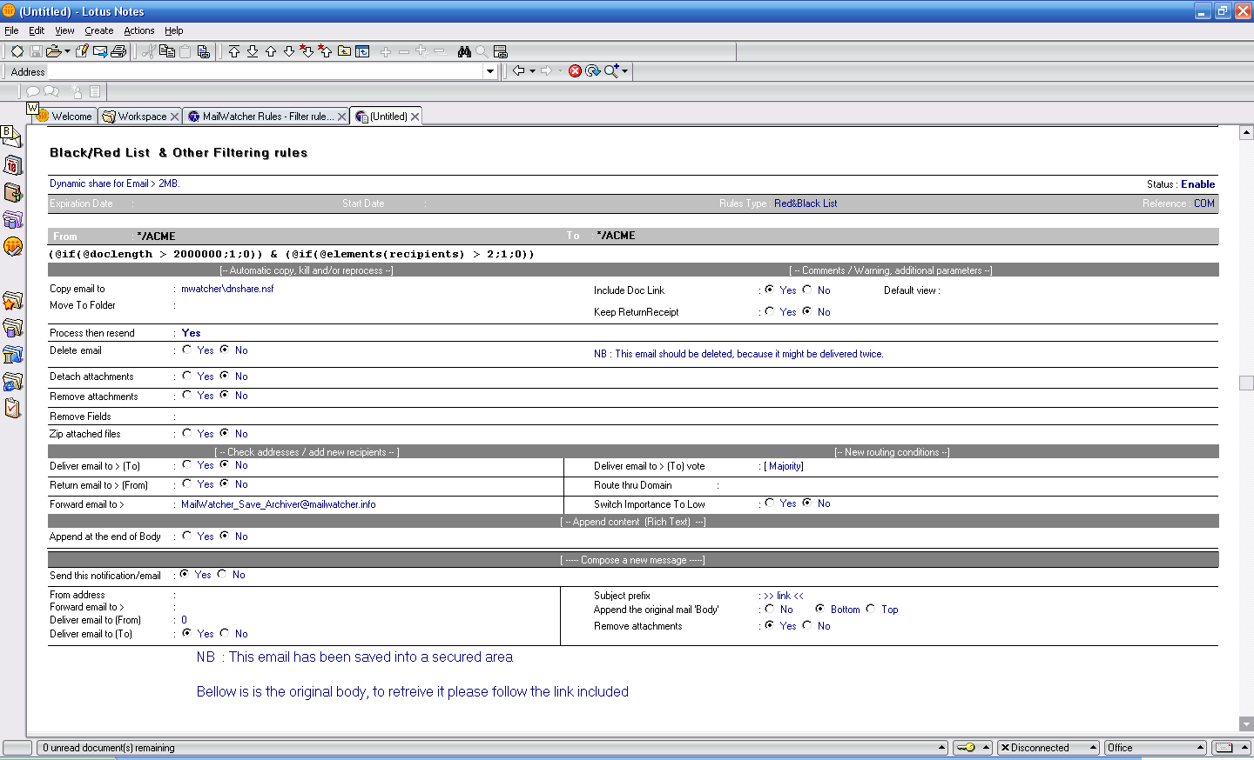

NB : Des clauses équivalent existent au niveau des exceptions, ce qui permet d’appliquer des politiques par complémentarité, autrement dit des actions pour « tout le monde » sauf pour les personnes identifiées.

Caractéristique des messages capturés

Une grande variété de contrôles calculés dynamiquement peut être implémenté de par la possibilité d’invoquer l’évaluateur de macro formule de Lotus.

Dans l’exemple précédent le calcul s’applique sur la taille du document et le nombre de destinataires.

Exemples de formules

- La taille

Du document

(@if(@doclength > 2000000;1;0))

le nombre pièces jointes

(@if(@attachments > 4;1;0))

- Type de pièces jointes :

Directement en consultant les éléments du message

(@if(@Contains(@lowercase(@AttachmentNames) ; ".pps":".mp3":".mvw":".mpeg":".mpg");1;0))

ou bien en s’appuyant sur l’analyse fournie par le module MWGFILE qui recherche les entêtes de fichiers quelque soit leurs noms.

(@if(@IsMember("AUDIO"; MW_FILE_TYPE);1;0))

Figure : Définitions des fichiers et de leur catégorie en fonction de leur « signature » dans la base mw_rules.nsf

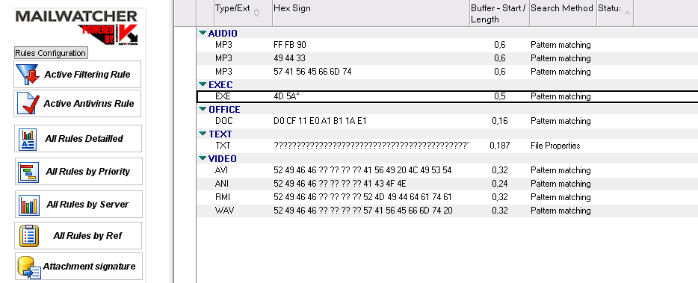

- Leur contenu

l’utilisation du module externe (de gestion de contenu)

@if( MWSPAM > 5 ;1;0)

Directement en testant le contenant de certains champs

@if( @Contains( Subject ; « Perso » );0;1) ;

Les actions

Dans notre exemple le message d’origine quand la règle s’applique n’est pas distribué en l’état vers les destinataires prévus. Cela dit un même email peut être émis vers diverses adresses et pour celles qui ne sont pas concernées par la règle le message sera bien routé sans aucune altération.

Pour les autres adresses (correspondant à la clause TO) une notification avec un lien sécurisé vers la copie complète sera transmise en même temps qu’une explication sur les actions opérées sur les messages.

Ce lien est un ‘DocLink’ Notes ainsi qu’un lien URL pour les clients de messagerie non Lotus.

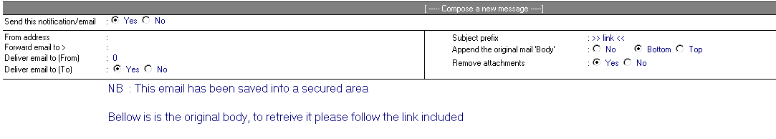

- From Address : laisser cet argument vide signifie que la valeur du FROM contenu dans le mail d’origine sera conservée pour la notification.

- Deliver Email to (TO) : La notification est adressée aux ‘TO’ pour qui la règle s’applique.

- Remove Attachments : Yes. Suppression des pièces jointes. On conserve le cas échéant les icônes avec les noms des fichiers joints d’origine.

- Subject Prefix : préfix, donc à gauche du sujet d’origine.

- Append the Org Body : Botton (en dessous) du corps de la notification. A noter que ce corps est de type Rich Text.

- Send this notification : Yes. Vous pouvez annuler l’envoi de la notification sans avoir à purger votre paramétrage.

Enfin vous pouvez modifier tous ces paramètres en temps réel sans avoir à réinitialiser la tâche MWADVT.

Exemple d’envoi de message.

Message émis

Message contenant 4 pièces jointes.

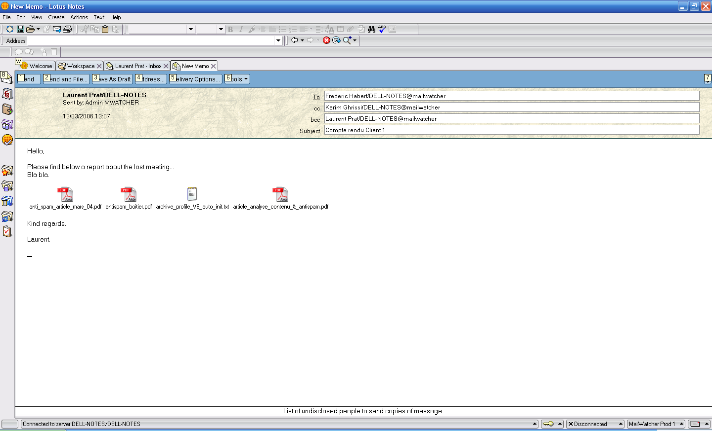

Message reçus :

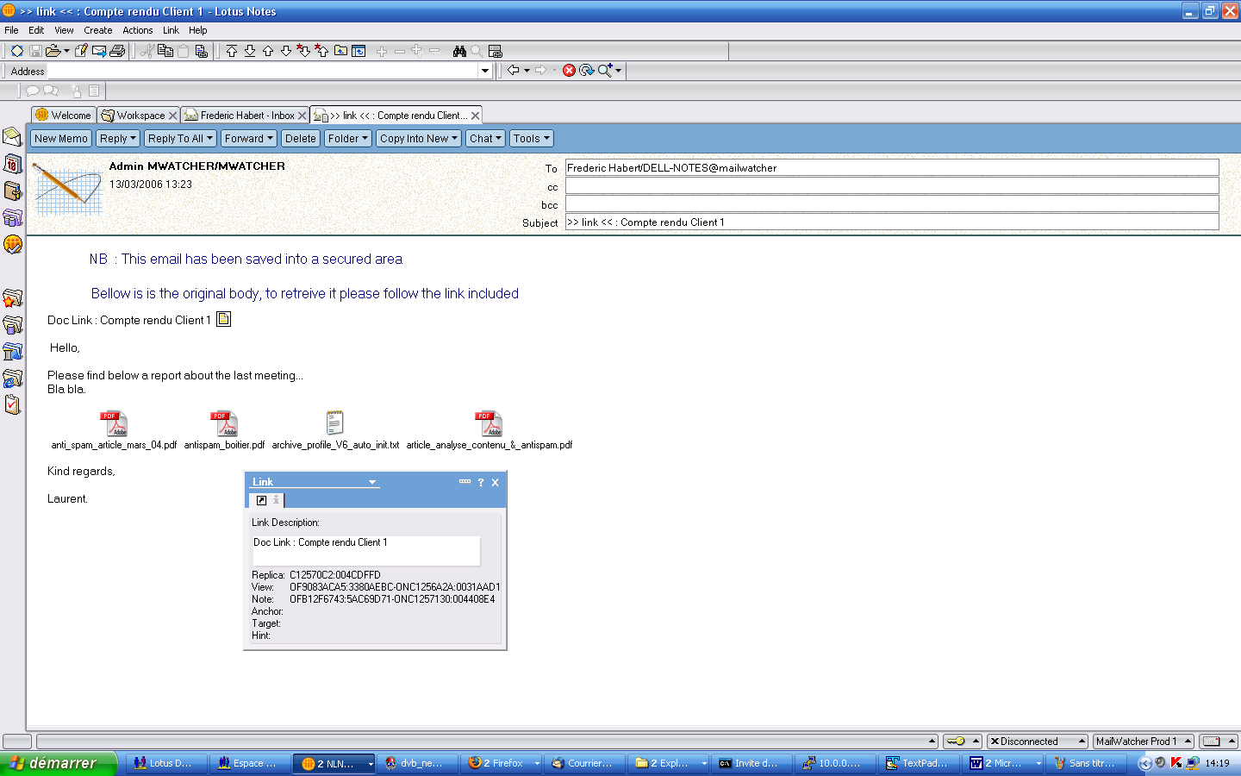

Message dans la base de rétention :

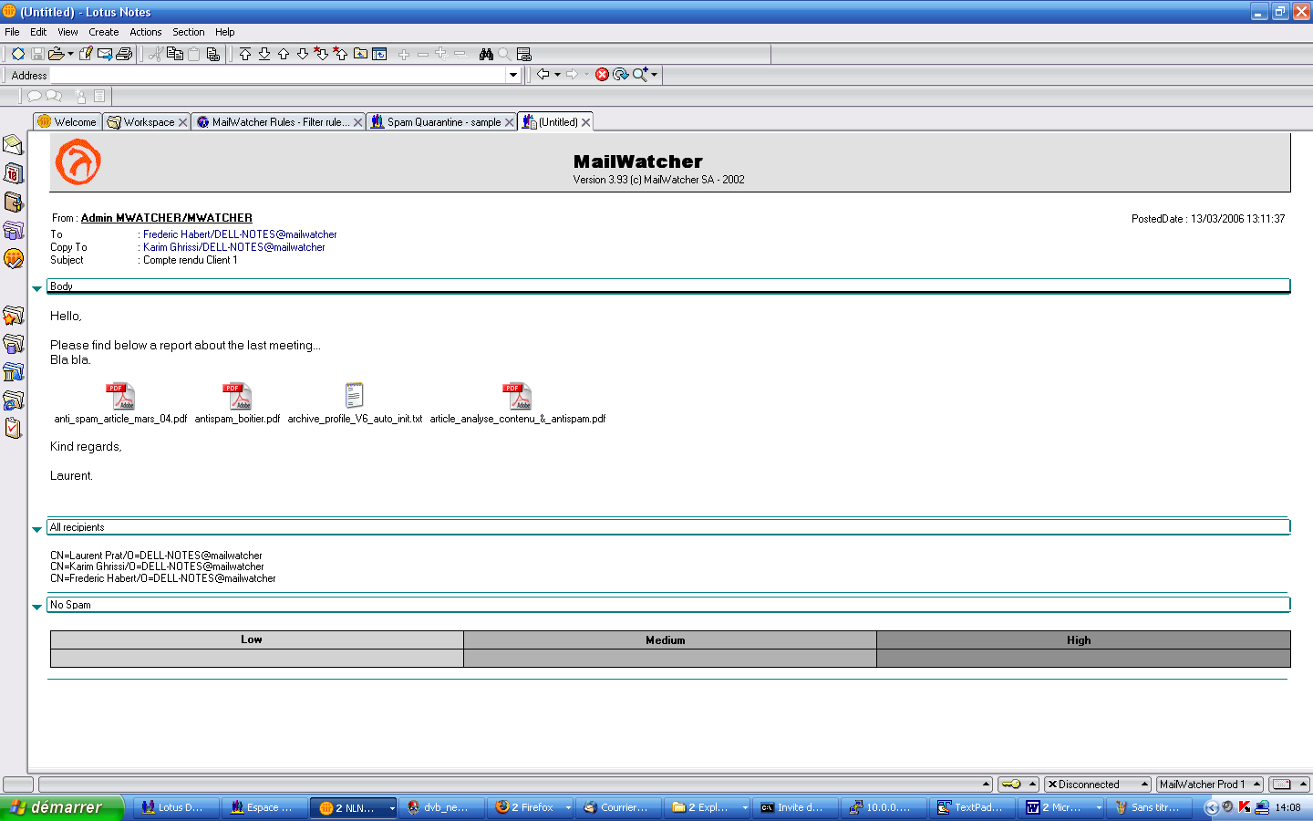

La sécurité

Le lien est sécurisé car la copie est protégée en lecture. La base Lotus Notes de rétention peut avoir une liste de contrôle d’accès très ouverte cependant les utilisateurs ne verront que les mails qu’ils ont émis ou bien « reçus ».

Export à la volée vers un système d’archivage tiers

Le moteur de filtre permet de router automatiquement un message vers un « tiers archiveur » L’intérêt de cette méthode est que le message ainsi distribué peut être considéré comme le message original.

- La date de réception validée et certifiée par un le serveur d’archivage (horodatage).

- Le contenu validé et sécurisé à des fins de non répudiation

- Le stockage est unique

- Les pièces jointes sont également stockées de manières unique (clé de hachage sha1).

- L’attribution des droits d’accès à un niveau [ Administrateur ] pour ne pas entrer en conflit avec de futures sauvegardes des messages utilisateurs

